疫情不可浇灭科研热情，隔离不能终止基金申请
——万方数据科慧免费使用

各位老师、同学们好，
面对疫情期间特殊情况，我公司现推出科慧Scifund产品免费使用，助力基金项目申报工作。以下为科慧Scifund产品免费资格获取方式：
(1)打开www.wanfangdata.com.cn，点击页面右上方注册/登录。可以通过微信、qq、手机号码等多种方式快捷登录。
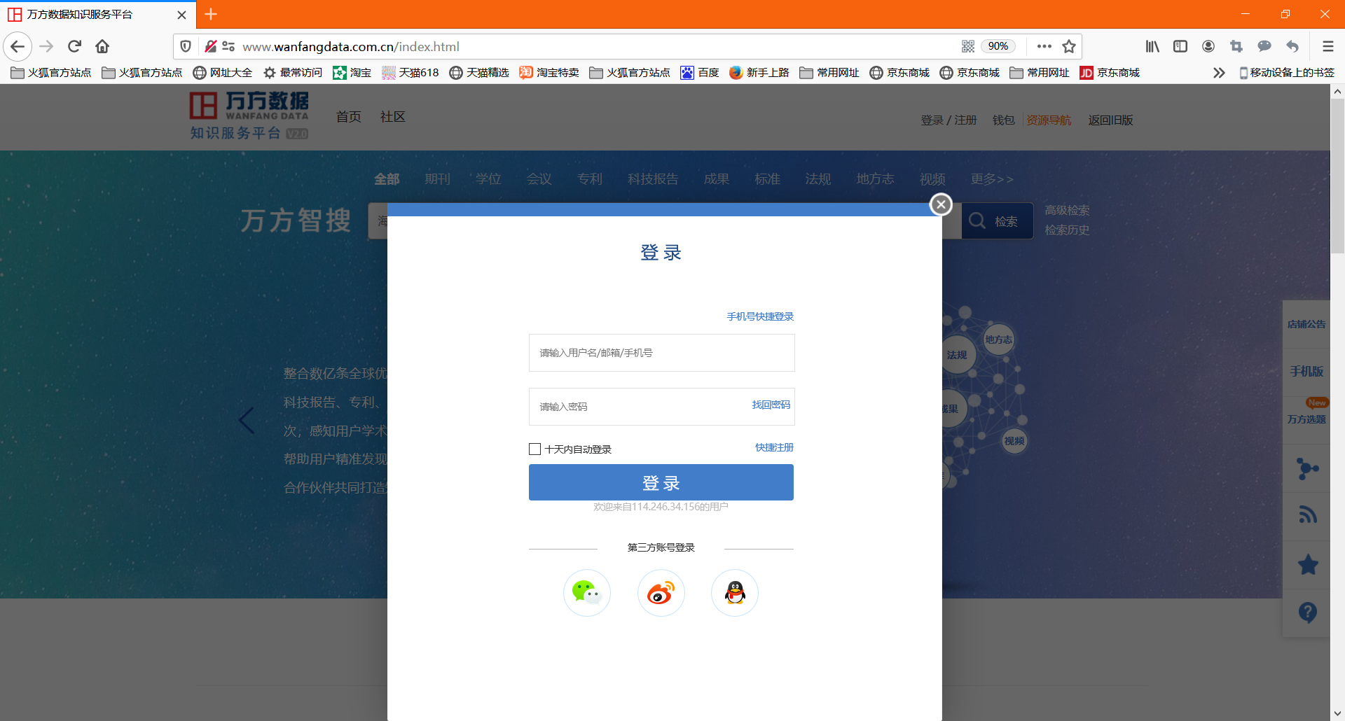
(2)登录后自动跳转至个人界面，点击页面左侧“个人中心”。
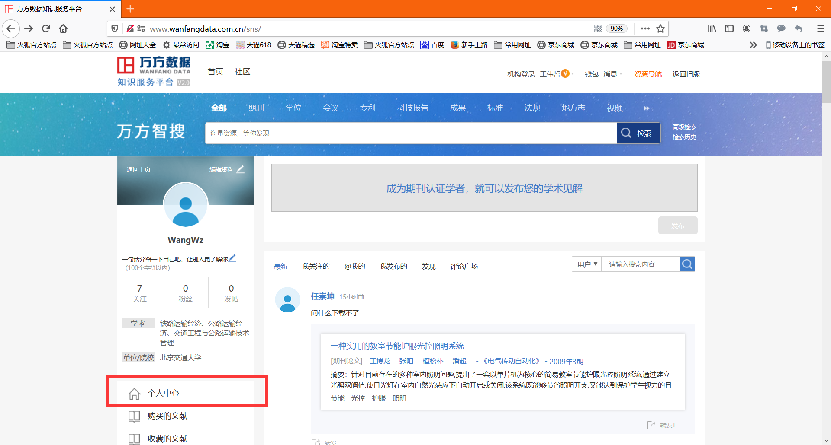
(3)找到页面中部科慧开通按钮，点击“开通”。
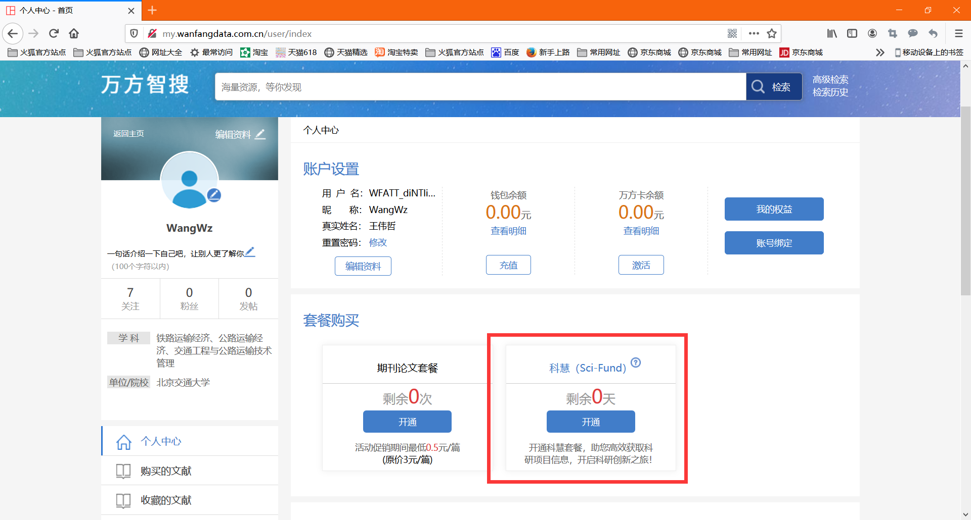
(4)选择“30天（疫情期间免费）”，并点击“确认开通”。
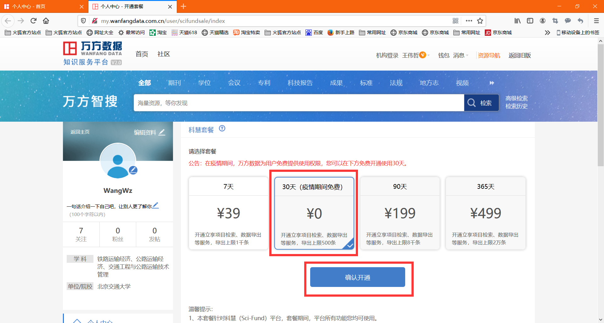
(5)向下拉动页面，找到确认支付按钮，点击“确认支付”。
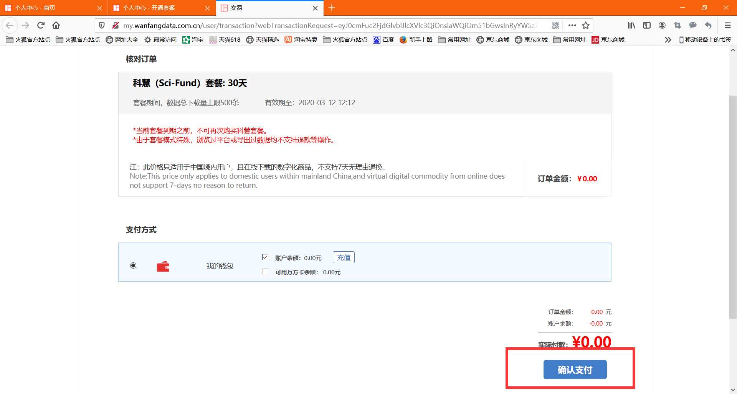
(6)系统提示付款成功，并自动跳转至科慧页面（若自动跳转失败，请通过以下链接登录：http://scifund.wanfangdata.com.cn）。
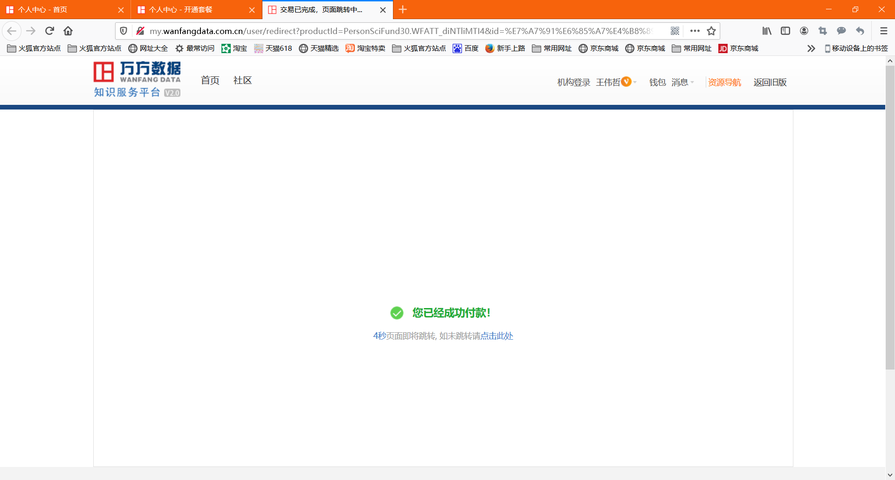
(7)开启您的科慧之旅。
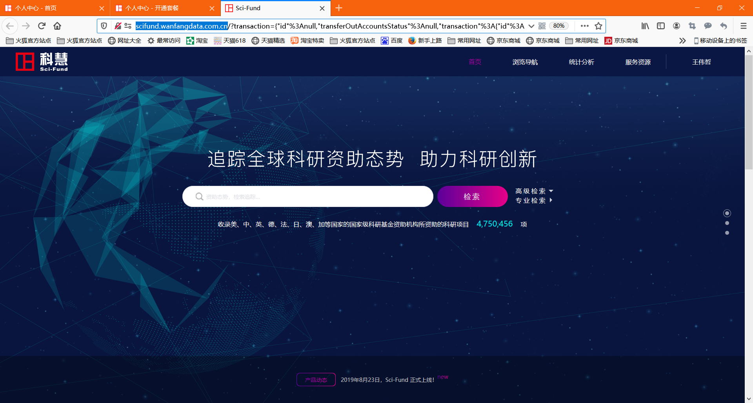

让我们万众一心，众志成城，坚定信念，同舟共济，共同打赢疫情防控狙击战！万方数据相信武汉一定能行，湖北一定能行，中国一定能行！

北京万方数据服份有限公司
2020年2月11日

